Beach liga Olomouckého kraje
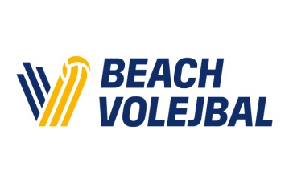

Beach Sport Olomouc
Turnaj U16 dívky
___________________________________________________________

POŘADATEL | z pověření ABV ČVS – SKUP Beach Sport Olomouc
MÍSTO KONÁNÍ | Beach hala SKUP Beach Sport, U Hradiska 29, Olomouc 77900
KATEGORIE | U16 dívky (nar. 2010 a ml.), POUZE PRO 12 DRUŽSTEV
HERNÍ SYSTÉM  ČASOVÝ ROZVRH | H12d-modskup 2x DKP  SOBOTA 18.1.2025 (KVALIFIKACE NENÍ)  začátek turnaje v 10:00 (registrace v den turnaje od 9:30)
PŘIHLÁŠKY | řádné přihlášení nejpozději do středy 15.1.2025, 23:59 on-line prostřednictvím VIS (http://www.vis.cvf.cz)  Přihlášený hráč mladší 18 let musí předložit řediteli turnaje písemný souhlas rodiče (zákonného zástupce) se svou účastí na tomto turnaji.
STARTOVNÉ | 300 Kč / 1os za účast v turnaji na Č.Ú.: 2202799833/2010 do poznámky TURNAJ 18.1. + JMÉNO HRÁČKY
VĚCNÉ CENY | medaile
HRACÍ MÍČ | Gala Smash 6 pro
POČET KURTŮ | 2 hrací kurty
ŘEDITEL TURNAJE | Mgr. Radek Patsch, mob: 603520605, patsch.r@tiscali.cz
POZNÁMKY | Turnaj se koná v případě, že je minimálně 8 týmů.  HRAJE SE V BEACH HALE, U HRADISKA 29, OLOMOUC

